СОЦИАЛЬНАЯ СФЕРА
РУДОВСКОГО МУНИЦИПАЛЬНОГО ОБРАЗОВАНИЯ

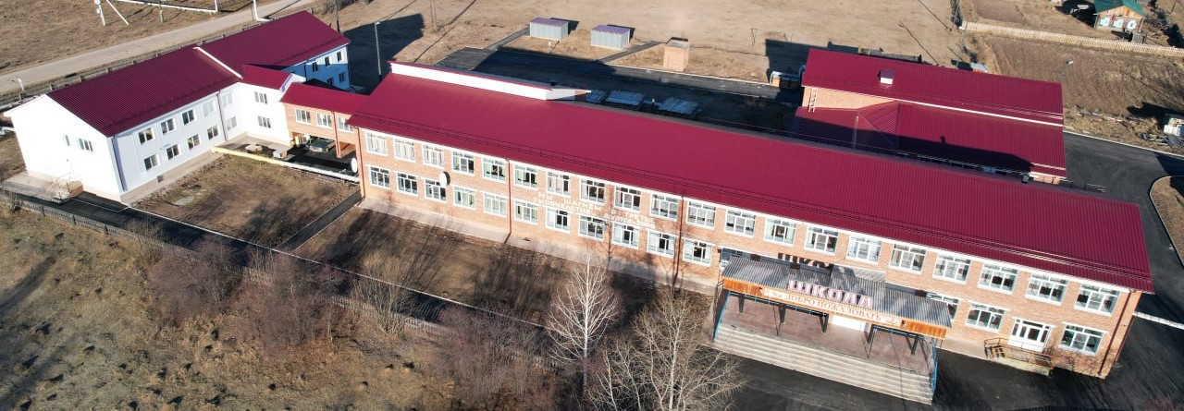РУДОВСКАЯ СРЕДНЯ ОБЩЕОБРАЗОВАТЕЛЬНАЯ ШКОЛА

1893г.- Построена Рудовская четырёхлетняя школа в центре села. В школу принимали с 9 лет.
1929г. – В годы Советской власти школа стала центром идеологического воспитания. Появились ликбезы (пункт ликвидации безграмотности). Днем учились дети, а вечером взрослые. Занятия в ликбезе вел Багликов Василий Сергеевич, он же был заведующим школой.
1933 г. – Игжиновский ликпункт возглавляла Рудых Нина Ивановна. Занятия в Игжиновском ликбезе вела Аксаментова И.И.
После окончания начальной школы выпускники получали официальный документ «Свидетельство Народного комиссариата Просвещения» с записью результатов проведения и обучения. После 4 класса учились в Тутурской школе, ходили пешком через Головновку, а во время половодья - по Подкамню. Занятия в школе начинались с 1 октября, так как детей оставляли в колхозе на уборке урожая.
В 1962 году школа преобразовалась в восьмилетнюю. В 1966 году директором школы стала Рудых Антонида Ивановна, 1978 – Козлова Анна Яковлевна.
1 сентября 1986 года стало одним из самых знаменательных дней в истории села. В этот день открыла свои двери новая средняя школа, построенная по инициативе председателя колхоза Исакова Николая Фёдоровича. Все жители села собрались на праздничную линейку. Первоклассница Аристова Александра по традиции разрезала красную ленточку, и школа зазвенела детскими голосами. Это событие приближали и учащиеся 7 и 8 классов. Вместе со строителями они выполняли отделочные работы школьного здания и квартир для учителей, за что получили от строителей не только зарплату, но и подарки в виде молярных кистей, валиков, стамесок, молотков. В первые годы работы средней школы в ней обучались подростки из Коношаново, Усть-Илги, Чикана, Тутуры, Петрово. Под руководством учительницы музыки Астраханцевой Елены Алексеевны был создан большой хор, в котором пели учащиеся всех классов.
В трудные 90-е годы школа выстояла. Сохранила педагогический состав. Позитивной стороной этого времени можно отметить уменьшение диктата над учителем, над уроком.
С 1997 до 2001 года школа имела статус «Школы-сада», с этого времени и до середины 2010 года ее возглавляла Рудых Любовь Валерьевна.
С 2005 года выпускники перешли на новую форму итоговой аттестации в форме ЕГЭ.
С 2007 года введена новая форма выпускного экзамена и для выпускников 9 класса –ГИА.
В сентябре 2013 года директором МКОУ Рудовской СОШ была назначена Богатова Юлия Леонидовна.
На 01 сентября 2018 года директором Пономаревской начальной школы-детский сад структурного подразделения МКОУ Рудовской СОШ назначена Мальцева Татьяна Ивановна.
В настоящее время директор МКУО Рудовская СОШ Кислицына (Червова) Оксана Андреевна.

МКУ КИЦ «Сибиряк»
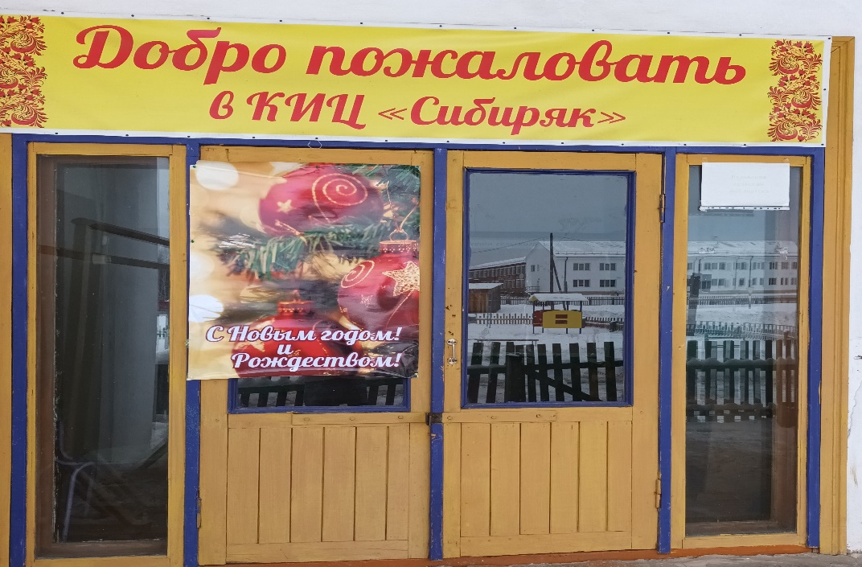
Муниципальное Казенное учреждение Рудовский культурно- информационный центр «Сибиряк», куда входят клуб в и библиотека в с. Рудовка и клуб в д. Пономарева. В первые годы Советской власти образовалась комсомольская организация. Комсомольцами становились подростки из небогатых семей, дети членов коммуны и сельхозартели. Какого- либо помещения, где бы молодежь собиралась, не было. Заведующий школой решил собираться в школьной бане, где проходили собрания и репетиции. Комсомольцы готовили спектакли по пьесам Н.А. Островского. Собирались на «вечёрки», как и до революции, в доме какой-либо одинокой женщины, расплачивались колкой дров и другими работами или приносили что-нибудь из продуктов. В документах первый работник по должности избач (заведующий клубом) встречается в августе 1932 года, в 1954 году он называется заведующим избой-читальней, а позднее – заведующим клубом. Избачами были Пономарёва Нина Николаевна, Рудых Виктор Иванович, Рудых Александр Фомич, Оксер Нина Давыдовна, Исакова Галина Фёдоровна, Рудых Альбина Константиновна, Безгодов Виктор Григорьевич и многие другие. В 30-е годы клуб называли Нардомом (народный дом), привозная кинопередвижка доставляла кино простое немое. Крутили динамик ребята старших лет, за это бесплатно смотрели фильмы. Киномеханик был из Головновки Терещенко Михаил. Первый звуковой фильм показали «Мы из Кронштадта». Нардом был забит людьми полностью, а показали людям бесплатно (оплатил колхоз). В те годы было весело. Собирались вечерами без объявления на танцы. Танцевали под гармошку или под балалайку. Молодёжи было много. Отмечали праздники 7 ноября и 1 мая. К 1 мая все прибирали дворы и улицы, копали и чистили канавы. У сельского Совета сделали ворота с аркой (ворота назывались Майские), к 1 мая их украшали, рядом стояла трибуна, на которой располагались руководители. Здесь организовывалось праздничное шествие, в котором принимали участие колхозники, пионеры, работники учреждений. Вся деревня в эти праздничные дни гуляла. Очень много молодежи было в клубе, время проводили весело и интересно. В Игжиновке тоже выделили дом для клуба. Парни и девушки сами его убирали, заготавливали дрова, приносили лампы. Так продолжалось до начала войны.
С 1953 года здание клуба находилось в центре села (сейчас это улица Куйбышева между домами, где живут Вершинины и Быковы. Позже здание стало частным домом и полностью сгорело. В 1956 году установлена стационарная киноустановка, кинобудку строил Манаков Николай Ларионович. В 50-е и 60-е годы очень популярны в концертах физкультурные номера, патриотические песни, стихи, пьесы. Исполнялись и фольклорные номера. В 70-е годы стал отмечаться День Победы. Традиции этого праздника сохранились до наших дней.
В здании клуба проходили ежегодно отчётно-выборные колхозные собрания, на которые члены колхоза со всех бригад. Почти каждый день ставились художественные фильмы. Зрительный зал был всегда полон. Клуб стал центром культурно- массовой и идеологической работы. В 80-е и 90-е годы там работали кружки для детей, проводились смотры художественной самодеятельности.
В настоящее время директором МКУ Рудовском КИЦ «Сибиряк» работает Вершинина Ольга Анатольевна, художественными руководителями работают Пономарева Дарья Николаевна и Шугонцева Оксана Петровна.

БИБЛИОТЕКА

Библиотека открыта на основании решения Жигаловского райисполкома 1 июля 1958 года. До этого отдельной библиотеки не было, книги находились в избе –читальне, и избач исполнял роль не только заведующего клубом, но и библиотекаря. За всю историю существования библиотеки, с 1958 года по 2012 год работало всего три библиотекаря. Первой заведующей сельской библиотекой была назначена Орлова Зоя Иосифовна (участница Великой Отечественной Войны, служила на Тихоокеанском флоте командовала зенитным орудием). Читатели очень любили своего библиотекаря, говорили, что у нее есть чутье. Она знала, какую книгу порекомендовать каждому. В библиотеке было 2800 экземпляров книг. Зою Иосифовну можно было встретить на полях и фермах, в гараже и в школе, а также и в домах читателей. Всюду ее ждали как желанного гостя. 31 декабря 1964 года библиотека перешла в надежные руки Серафимовой Зои Петровны, фонд библиотеки составлял 9226 экземпляров. Зоя Петровна, помимо своей роботы, вела клуб «Общение». Обе женщины получали за свою кропотливую работу благодарности, грамоты. Их имена заносились на районную доску почета. Уменьшилось и количество книг, и количество читателей. Телевизор, компьютер, Интернет вытесняют сегодня книгу. Марина Юрьевна наряду со своей работой занимается краеведением. Библиотека является подразделением муниципального казенного учреждения Рудовского культурно-информационного центра «Сибиряк». Она всегда располагалась в одном здании с клубом, лишь одно время находилась в доме Сивокина в той его части, которую раньше занимала колхозная контора.
В нелегкое время – 7 октября 1997 года – приняла библиотеку Тарасова Марина Юрьевна, которая работает по настоящее время.

ФЕЛЬДШЕРСКО-АКУШЕРСКИЙ ПУНКТ

Фельдшерский пункт открыт в Рудовке в 1960 году. Раньше со всеми болезнями обращались к знахарке Рудых Апросинье Егоровне. Она правила кости, вправляла вывихи, лечила травами, заговорами. В Игжиновке лечил Рудых Петр Никитич, тоже использовал заговоры. Обращались за помощью к фельдшеру Вощиной Галине в Соляновский затон или в Жигалово, в больницу. Первый фельдшерский пункт открылся в историческом доме Сивокина через стенку с сельским Советом после того, как для колхозной конторы было построено отдельное здание. Первым фельдшером была Осадченко Галина Андреевна, через 2 года ее сменила Никитина Любовь Ивановна, которая проработала здесь около 10 лет. При ней фельдшерский пункт был перенесен в меньшую половину другого пятистенного дома и занимал там всего одну комнату (сейчас улица Куйбышева, напротив дома, где живут Быковы). Во второй половине проживала семья Новопашиных. Условия работы там были тяжелыми и для фельдшера, и для пациентов и не отвечали необходимым требованиям. Очень тесно, комнату разделяла на две половины лишь занавеска. Тяжелый воздух от постоянного кипячения шприцов (тогда не было одноразовых шприцов). Если приходило несколько пациентов, то подождать очередь и раздеться было негде. После Любовь Ивановны начала свою работу Тарасова Галина Гавриловна. Свыше 30 лет отдала она любимой работе в Рудовке, а полный ее медицинский стаж более 40 лет. И сейчас, несмотря на то, что любимый доктор находится на заслуженном отдыхе, к ней обращаю за помощью и советом. В 80-е годы для медпункта было выделено просторное помещение, отвечающее современным требованиям. Галина Гавриловна всегда с уважением относилась к своим пациентам, умела назначить нужное лечение, провести необходимые процедуры, посоветовать народные методы лечения. Фельдшер умела успокоить и ребенка, и взрослого, к каждому найти подход и в нужный момент принять правильное решение. Как правило, диагноз, поставленный Галиной Гавриловной, подтверждался врачами. Кропотливая работа фельдшера давала ощутимые результаты, благодаря чему в колхозе имени В.В. Куйбышева была самая низкая заболеваемость с временной потерей трудоспособности. Этот замечательный человек и сегодня пользуется заслуженным уважением среди односельчан.
С 2014 года и по настоящее время работает фельдшер Вершинина Виктория Валерьевна.

МУНИЦИПАЛЬНОЕ КАЗЕННОЕ ДОШКОЛЬНОЕ ОБРАЗОВАТЕЛЬНОЕ УЧРЕЖДЕНИЕ № 10 «РОДНИЧОК»
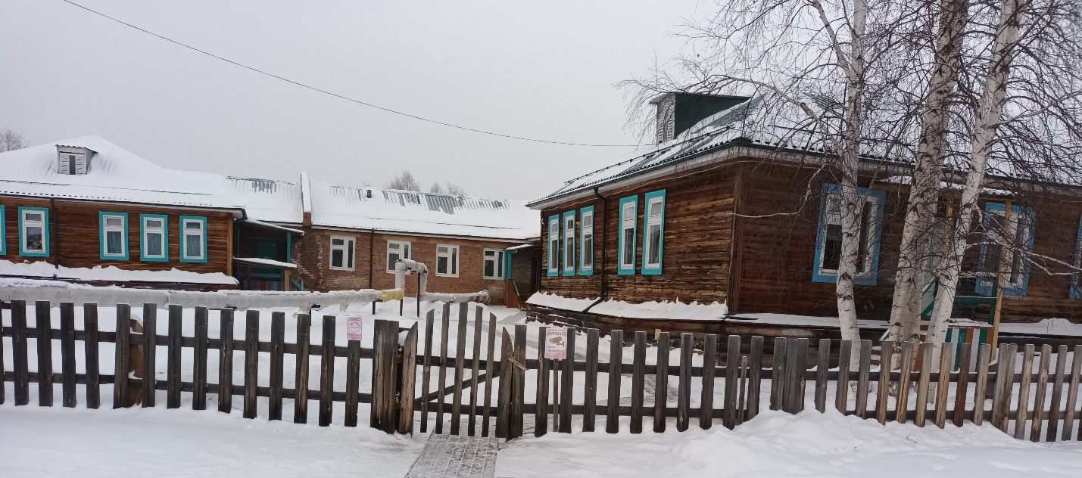
4 ноября 1974 года в Рудовке произошло еще одно историческое событие- открытие детского сада.
Однако его история началась значительно раньше. Первая попытка организовать общественное воспитание детей относится к 1928 году. Воспитывать детей поручили Мишариной Александре Петровне и Рукдых Сусанне Сергеевне. Данный опыт закончился через два года. В летнее время открывались колхозные ясли. Находились они в больших домах. Детей там было много, причем разных возрастов: от месяца и до 6-7 лет. Вместо воспитателей работали две нянечки. Кроме них повар и заведующая и завхоз одновременно. Труд работников оплачивался по трудодням. Продукты получали в колхозе. Никаких обучающих программ и игрушек не было.
В 1974 году, по решению правления колхоза построено уютное и теплое здание детского сада (сейчас это заброшенное здание по ул. Куйбышева). Заведующей назначена Власова Галина Николаевна. На ее плечи легла огромная организаторская и подготовительная работа, с которой она и ее коллектив достойно справились. После перехода В.Г. Власовой в школу, эту должность занимали Рудых Галина Николаевна и Исакова Лидия Семеновна. В детском садике всегда было чисто, светло, уютно, тепло. Мебель, спортивное оборудование отвечали необходимым требованиям. При открытии детского садика в него был принят 41 ребенок. Первой воспитательницей стала Рудых Галина Николаевна, она проработала в садике более 14 лет. В младшей группе работала медицинская сестра Мазур (Чупановская) Ольга Александровна. Ольга Александровна вступила на эту должность 2 сентября 1974 года, она приехала по направлению после окончания медицинского училища. В детском саду прошла вся ее жизнь -38 лет.
В течение первых 20 лет работы садика детей становилось больше, мест не хватало. Поэтому 1 сентября 1992 года было сдано в эксплуатацию новое типовое здание на 3 группы. В тот день родители привели сюда 44 ребёнка. Садик приняла заведующая Рудых Любовь Валерьевна.
Сейчас детский садик посещает 21 ребёнка 2022 году детский сад является победителем муниципального конкурса «Лучшая образовательная организация» и детскому саду вручили сертификат на сумму 200000 рублей. Заведующая детским садом Быкова Мария Владимировна.

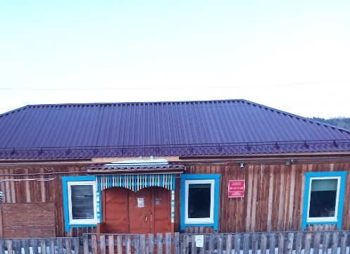
ПОНОМАРЕВСКАЯ НАЧАЛЬНАЯ ШКОЛА – ДЕТСКИЙ САД СТРУКТУРНОГО ПОДРАЗДЕЛЕНИЯ МКОУ РУДОВСКОЙ СОШ

История Пономаревской начальной школы-детского сада структурного подразделения МКОУ Рудовской СОШ началась в 1988 году.
Детский сад был необходим деревне: люди работали в колхозе имени Куйбышева на полях и фермах. Много молодых семей, много детей. По просьбе жителей на заседании правления колхоза принято решение о строительстве двухквартирного жилого дома и приспособлении его для детского сада. Деревянное здание строила бригада из Армении с конца апреля по август 1988 года. В августе прибыли и молодые специалисты – выпускницы Братского педучилища Шерстянникова Елена Павловна и Ганченко Елена Николаевна. Но для открытия такого учреждения понадобилось более полугода для обеспечения его всем необходимым. Девушки активно участвовали в этой работе, а в страдную пору трудились ещё и на колхозном току. 1 апреля 1989 года в деревне произошло долгожданное событие – ясли-детский сад распахнул двери для 25 воспитанников: 10 детей ясельной группы и 15 – старшей. Заведующей назначена Шерстянникова Елена Павловна, воспитателем старшей группы – Ганченко Елена Николаевна, ясельной – Кравченко Екатерина Михайловна.
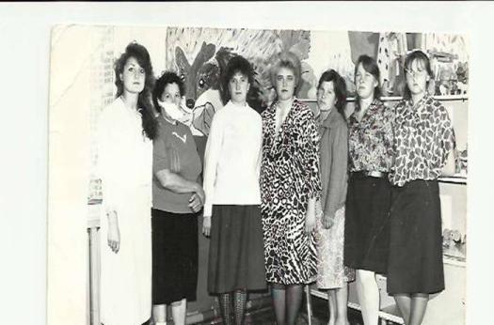
Коллектив работников яслей-детского сада в 1989 году: заведующая Шерстянникова Елена Павловна, повар высшего разряда Фоменко Нина Карловна (мама Шерстянниковой Е. П.), помощник воспитателя старшей группы Прудникова Светлана Алексеевна, и. о. завхоза Шевцова Любовь Владимировна, завхоз Шугонцева Галина Георгиевна, воспитатель ясельной группы Кравченко Екатерина Михайловна, помощник воспитателя ясельной группы Пыжьянова Татьяна Георгиевна (слева направо).
Молодые специалисты проработали не более двух лет и уехали по семейным обстоятельствам. Должность заведующей временно занимали Тарасова Татьяна Георгиевна, Печёрина Нина Дмитриевна. Поменялся состав воспитателей: старшая группа – Мишурова Любовь Геннадьевна, ясельная – Шугонцева Галина Георгиевна.
В1998 году Пономаревская начальная школа и детский сад реорганизованы путём слияния в Пономаревскую начальную школу-детский сад. Директором учреждения и единственным учителем назначена Карасёва Елена Кимовна.
2001 году Пономаревская начальная школа-детский сад преобразована в Муниципальное образовательное учреждение для детей дошкольного и младшего школьного возраста начальная школа-детский сад д. Пономарева.
В 2012 году переименовано в Муниципальное казённое образовательное учреждение для детей дошкольного и младшего школьного возраста начальная школа-детский сад д. Пономарева.
В 2013 году в связи с реорганизацией путём слияния Муниципальное казённое образовательное учреждение для детей дошкольного и младшего школьного возраста начальная школа-детский сад д Пономарева присоединён к Муниципальному казённому общеобразовательному учреждению Рудовская средняя общеобразовательная школа. Муниципальное казённое общеобразовательное учреждение Рудовская средняя общеобразовательная школа является правопреемником и держателем архива Муниципального казённого образовательного учреждения для детей дошкольного и младшего школьного возраста начальная школа-детский сад д. Пономарева.
В сентябре 2013 года директором МКОУ Рудовской СОШ была назначена Богатова Юлия Леонидовна.
На 01 сентября 2018 года директором Пономаревской начальной школы-детский сад структурного подразделения МКОУ Рудовской СОШ назначена Мальцева Татьяна Ивановна.
С 09 октября 2019года была назначена Кислицына (Червова) Оксана Андреевна директором Пономаревской начальной школы-детский сад структурного подразделения МКОУ Рудовской СОШ.
Детский сад за период с 1989года по 2022год посетило более ста детей.

Шугонцева Галина Георгиевна родилась 23 01.1968 году в п.Жигалово.
Образование средне специальное по специальности
Окончила Иркутский Государственный педагогический колледж №2 по квалификации воспитатель детей дошкольного возраста специальность Дошкольное образование, I-квалификационная категория
Директором начальной школы-детский сад Галина Георгиевна Шугонцева отработала семнадцать лет. Общий саж работы 38 лет. Елена Кимовна учитель начальной школы имеет одну запись в трудовой, принята 15 августа 1988 года учителем начальных классов в Пономаревскую школу.
Из-за распада колхозов и рабочих мест, из деревни молодые семьи стали уезжать, контингент обучающихся и воспитанников значительно стал падать.
На 2018-2019 учебный год численность воспитанников пять, обучающихся четыре.
В настоящее время директором начальной школы-детский сад работает Шугонцева Галина Георгиевна.
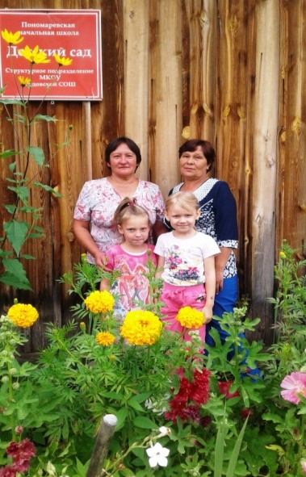
.
(на снимке с лево помощник воспитателя Макарова Вера Алексеевна, с право Шугонцева Галина Георгиевна со своими воспитанниками).

